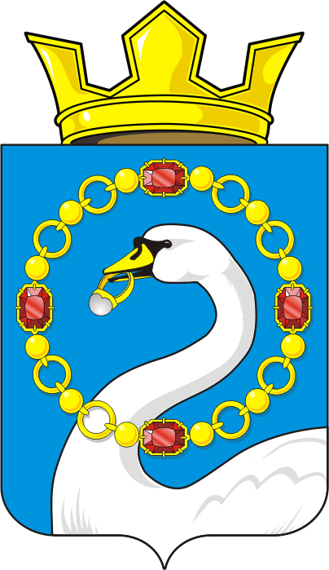

СОВЕТ ДЕПУТАТОВ МУНИЦИПАЛЬНОГО ОБРАЗОВАНИЯ
НИКОЛАЕВСКИЙ СЕЛЬСОВЕТ САРАКТАШСКОГО РАЙОНА
ОРЕНБУРГСКОЙ ОБЛАСТИ
ЧЕТВЕРТЫЙ СОЗЫВ

РЕШЕНИЕ

очередного двадцать восьмого заседания Совета депутатов
муниципального образования Николаевский сельсовет
четвертого созыва

23 октября 2023 года с. Николаевка №116

О выплате премии по результатам работы

главе муниципального образования Николаевский сельсовет Калмыковой Т.В., за 3 квартал 2023 года.

На основании ст.14 Закона Оренбургской области от 10.10.2007 года № 1611/339-IV-ОЗ «О муниципальной службе в Оренбургской области», решения Совета депутатов Николаевского сельсовета № 44 от 26.11.2021 года «Об утверждении Положения о порядке оплаты труда лиц, замещающих должности муниципальной службы в администрации Николаевского сельсовета Саракташского района Оренбургской области», Устава муниципального образования Николаевский сельсовет Саракташского района Оренбургской области.

Совет депутатов сельсовета

Р Е Ш И Л :
1. За своевременное, добросовестное, качественное выполнение обязанностей выплатить премию Калмыковой Татьяне Васильевне – главе муниципального образования Николаевский сельсовет Саракташского района Оренбургской области, в размере одного месячного фонда оплаты труда.
2. Контроль за исполнением данного решения оставляю за собой.
3. Настоящее решение вступает в силу со дня его подписания.

Председатель Совета депутатов Т.В. Донченко
Николаевского сельсовета

Разослано: прокуратуре района, бухгалтерии сельсовета, в дело.

